Міністерство освіти і науки України
Національний університет «Львівська політехніка»
Кафедра систем штучного інтелекту



Звіт

Звіт
про виконання лабораторних та практичних робіт блоку № 1
На тему: «Програмування: алгоритм, програма, код. Системи числення. Двійкова система числення. Розробка та середовище розробки програми.»
з дисципліни: «Основи програмування»
до:
Практичних Робіт до блоку № 1

Виконав:
Студент групи ШІ-13
Недосіка Назарій Вадимович

Львів 2024

Тема роботи: Програмування: алгоритм, програма, код. Системи числення. Двійкова система числення. Розробка та середовище розробки програми.

Мета роботи: Метою є засвоєння основних понять програмування та дослідження систем числення.

Теоретичні відомості:
- Теоретичні відомості з переліком важливих тем:
- Тема № 1: Package Managers OS.
- Тема № 2: Console Commands.
- Тема № 3: VS Code.
- Тема № 4: Debugger & Linter.
- Тема № 5: Git, GitHub.
- Тема № 6: Trello (or a different task manager).
- Тема № 7: Algotester.
- Тема № 8: Flowcharts & Draw.io.
- Тема № 9: Word & Writing Reports.
- Тема № 10: Numeral systems.

- Індивідуальний план опрацювання теорії:
- Тема № 1: Package Managers OS.
https://learn.microsoft.com/uk-ua/windows/package-manager/
Прочитана стаття

- Тема № 2: Console Commands.
https://kinsta.com/blog/linux-commands/
Прочитана стаття

- Тема № 4: Debugger & Linter.
https://www.youtube.com/watch?v=G9gnSGKYIg4&ab_channel=VisualStudioCode
Переглянуте відео

- Тема № 5: Git, GitHub.
https://www.youtube.com/watch?v=8JJ101D3knE&t=1390s
https://www.youtube.com/watch?v=wrb7Gge9yoE
Переглянуті відео

- Тема № 10: Numeral systems.
https://youtu.be/1gJSVxylvQY?si=HN_AEYPMAeaUzcee
Переглянуте відео

Виконання роботи:
Опрацювання завдання та вимог до програм та середовища:
Завдання № 1 Обчислення складних відсотків за депозитом

Обчислити складні відсотки для депозиту, який був відкритий в банку на певний період часу під фіксовані відсотки з різними варіантами виплати відсотків.
Виплати можливі:
- кожного місяця
- кожного кварталу
- кожного року

Завдання № 2 Завдання на калькуляції в двійковій системі
- Переведення чисел в різні системи числення та арифметичні дії у двійковій системі числення.

Дизайн та планована оцінка часу виконання завдань:
Завдання № 1
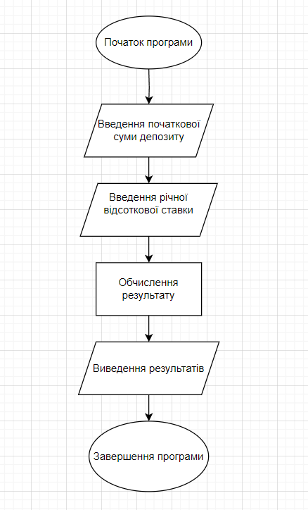

Планований час на виконання завдання: 3 години
Час виконання завдання: 1 година

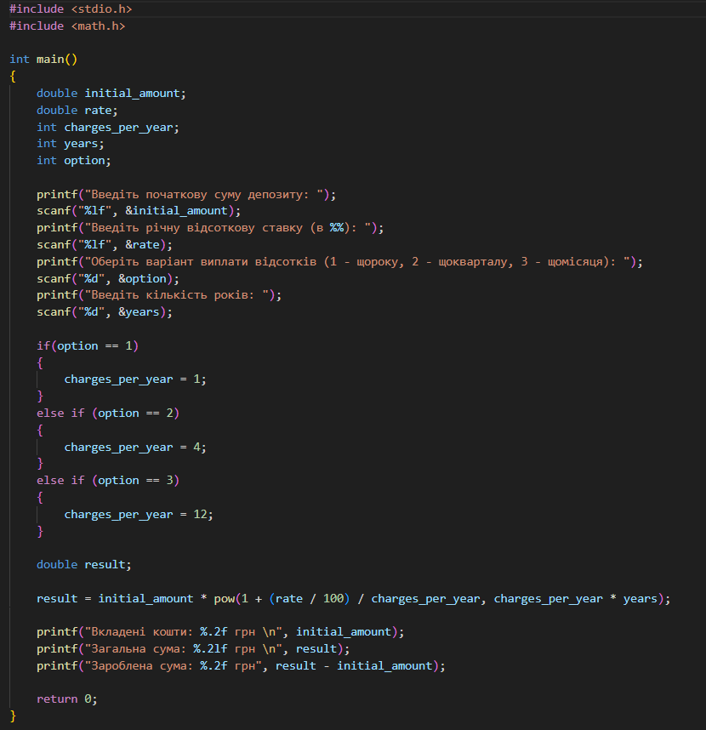

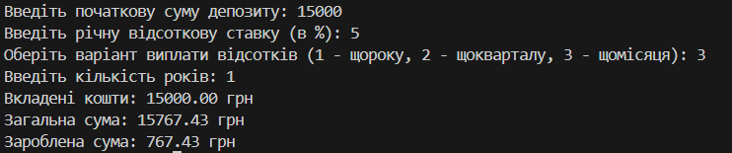

Завдання з алготестеру:
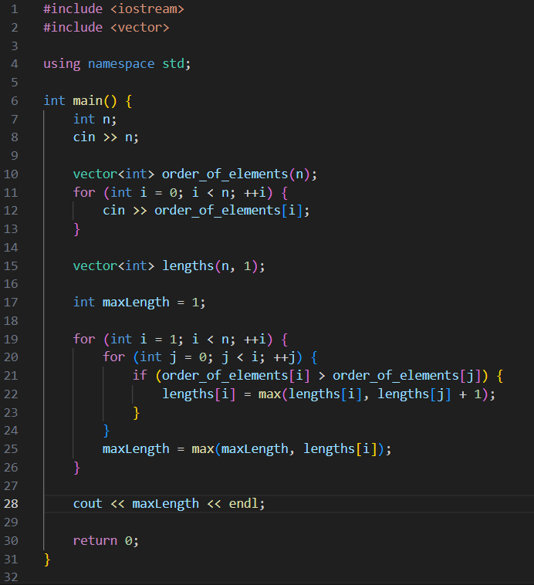

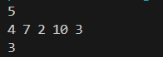

Налаштований VS code:
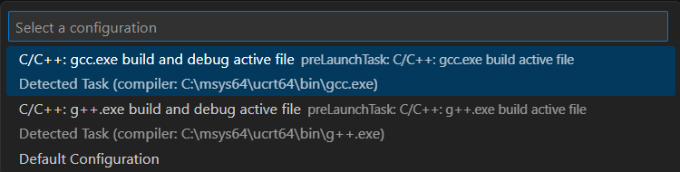

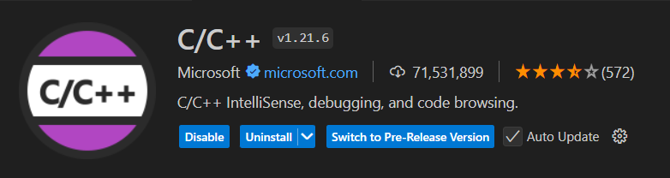

Взаємодія з командою: 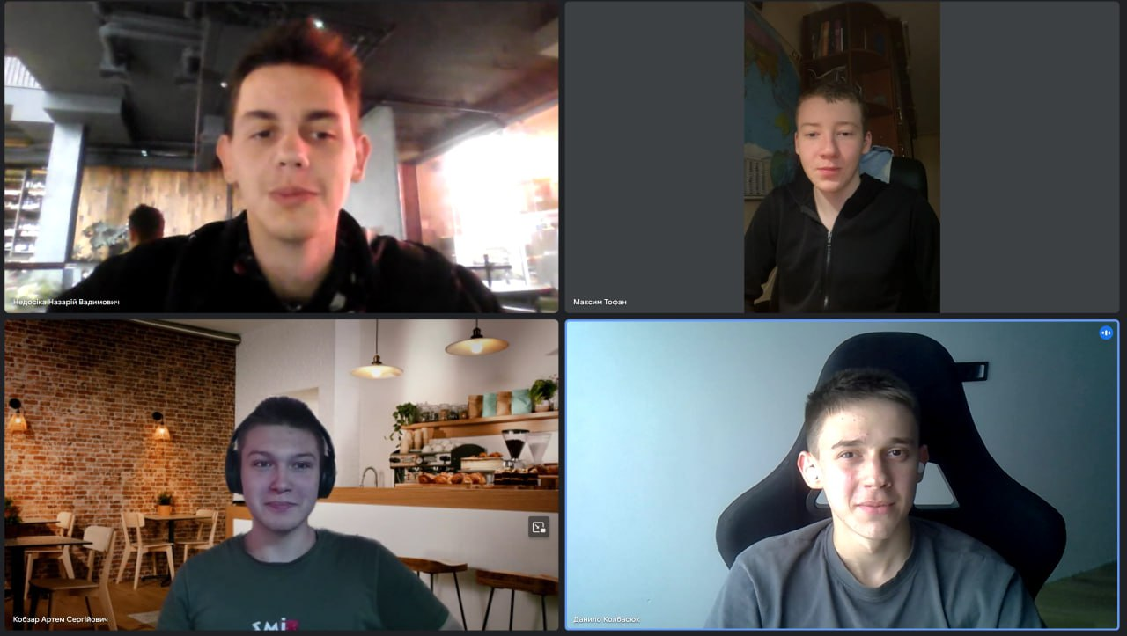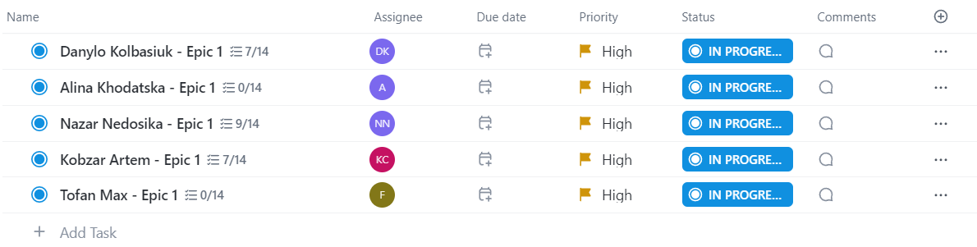
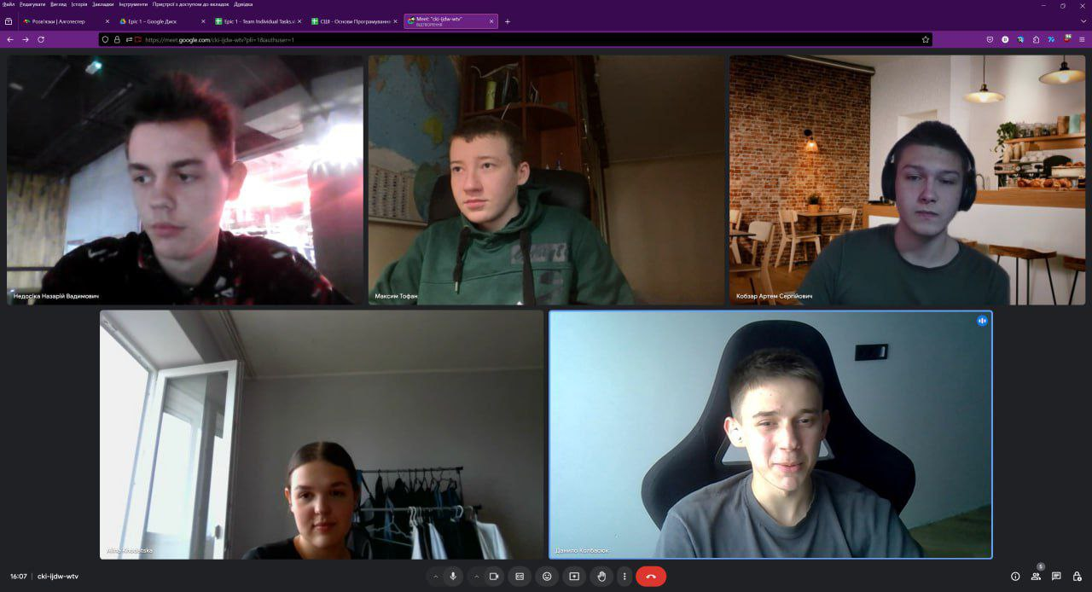

Висновки:
У ході виконання лабораторної роботи було розглянуто основні поняття програмування. Було вивчено системи числення, зокрема, двійкову, виконано декілька завдань, що допомгли попрактикуватись в мові C++. Попрацював з Git та GitHub та консольними командами.

